27.04.20р.
Група : 2О- 3 в/п
Курс : 2
Професія : Озеленювач
Майстер в/н О.Л.Засядько вайбер: 068-07-62-168
ел.пошта: zelene3004@gmail.com
Урок № 5.
Тема № 2. Самостійне виконання робіт складністю 3-го розряду.
Тема уроку: Проведення щеплення. Догляд за щепленими рослинами.
Навчальна – Формування спеціальних знань та умінь при виконанні робіт по проведенню щеплення та догляду за щепленими рослинами.
Виховна – Виховувати акуратне відношення до праці при виконанні робіт по проведенню щеплення та догляду за щепленими рослинами.
Розвиваюча – Розвивати творчий підхід до роботи, вміння самостійно приймати рішення, навики систематичного самоконтроля, необхідність творчої та раціоналізаторської діяльності при виконанні робіт по проведенню щеплення та догляду за щепленими рослинами.

Дидактичне забезпечення уроку: опорний конспект, відео-урок- посилання.
Структура уроку:
1.Повторення попереднього матеріалу 8.00-09.30
На минулому уроці ми вивчали тему: « Обрізка троянд».
Будь ласка, дайте відповіді на питання (відповідайте письмово та присилайте відповіді на вайбер) стосовно минулої теми уроку. Ці питання середнього та початкового рівня, за кожну правильну відповідь Ви отримуєте 0,5 балів.
Запитання до групи:
1.Від чого залежить обрізка троянд?
2.Які види обрізки троянд за термінами бувають?
3.Як відрізняються обрізки троянд залежно від груп?
4.Чим відрізняється весняна обрізка чайно-гибридних троянд від поліантових?
5.Що треба зробити з інструментом перед виконанням обрізки?
6.Яим чином та чим треба обробити зріз пагона?
7.Чим відрізняється весняна обрізка ремонтантних троянд від паркокових?
8.Чому треба працювати тільки гострим інструментом?
9.Яким чином будете удаляти стару товсту гілку на троянді?
10.Які правила безпеки праці треба виконувати при виконанні данних видів робіт?

2.Пояснення нового матеріалу 9.30-12.00
Тема уроку : Проведення щеплення. Догляд за щепленими рослинами.
Інструктаж з ОП та БЖД
При виконанні робіт по проведенню щеплення та догляду за щепленими рослинами:
- бути уважним, не відволікатися сам і не відволікати інших;
- перед початком роботи перевірити справність інструменту, він повинен бути добре заточеним і безпечним в роботі;
- перед початком роботи треба одягти спецодяг, рукавички та взуття;
- роботи виконуються ріжучим и інструментами, тому требу бути акуратними при виконанні робіт;
- якщо роботи виконуються в спекотний період, то обов’язково треба працювати в головному уборі;
- не працювати несправними інструментами;
- про помічені несправності інструменту повідомити майстру і без його вказівки до роботи не приступати;
- виконувати тільки ту роботу, яка доручена майстром і по якій дано інструктаж .
- Організація робочого місця
Озеленювач виконує роботи по проведенню щеплення та догляду за щепленими рослинами на вулиці - на об’єкті озеленення,тому весь інструмент та інвентар
він повинен брати з собою на ділянку з складського приміщення разом з
аптечкою для першої медичної допомоги (перекис, зеленка, пластир,
бинт,вата), якщо роботи виконуються в спекотний період, то обов’язково
треба одягати головний убір.
При виконанні робіт інструмент та інвентар треба розташовувати біля себе, щоб було зручно та швидко виконувати роботу.
Після закінчення роботи інструмент треба очистити та віднести на місто його зберігання.
- Мотиваційна постанова.
Щеплення рослин — пересадження гілочки (живця) або бруньки (вічка) однієї рослини (прище́пи) на іншу (підще́пу). Загальна назва для прищеп і підщеп — «щепа». При щепленні рослин камбій підщепи і прищепи тісно стикаються, внаслідок чого проходить їх повне зрощення, утворюється єдиний, нормально функціонуючий рослинний організм. Щеплення рослин як один із важливих способів вегетативного розмноження застосовують у садівництві, виноградарстві та лісовому господарстві. За допомогою щеплення рослин розмножують плодові і декоративні рослини, зберігають їх сортові особливості, підсилюють в рослині бажані ознаки: посухостійкість (щеплення сливи на абрикос); зимостійкість (щеплення на зимостійкі підщепи); опірність шкідникам і хворобам (щеплення європейських сортів винограду на філоксеростійкі підщепи) та ін. У селекції щеплення рослин застосовують для виведення вегетативних гібридів. Іноді за допомогою щеплення рослин лікують рослини, пошкоджені морозами. Є багато (бл. 150) різних способів щеплення рослин:
- окуліровка, тобто приживлення бруньки або вічка однієї рослини (прищепи) до іншої — підщепи (найпоширеніше);
- щеплення живцем (за кору з шипом, вприклад, копулюванням — застосовують при однаковій товщині прищепи і підщепи, щеплення в розщіп, містком тощо);
- аблактування;
- пересадження зародків або паростків (на стебло, корінь, насіння, бульбу) та ін.
Щеплення рослин вдається найкраще, коли взяті рослини мають між собою найближчу ботанічну спорідненість, а також коли камбій прищепи повністю чи частково щільно з'єднаний з камбієм підщепи.
Терміни щеплення залежать від способу: Щеплення в деревину гілки проводять в квітні. Щеплення за кору — у травні. Щеплення пучкою — наприкінці липня. Черенком для щеплення називається невеликий відрізок однорічного пагона з 2-3-ма добре розвиненими пагонами. Для щеплення з дерева потрібного сорту зрізують однорічний пагін. Але на пагоні його зрізають тільки під час самої процедури. 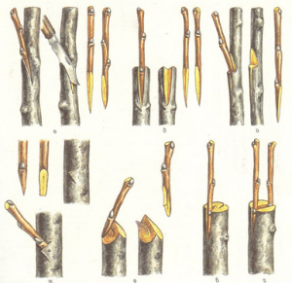
Пагони для щеплення заготовляють з пізньої осені (листопад), щоб виключити можливість підмерзання бруньок. Пагони для щеплень краще зрізати зі здорових, сортових і врожайних дерев.
Основні вимоги при зберіганні пагонів: пучки не повинні проростати до дня щеплення, а самі пагони не повинні висихати. Можна зберігати зрізані пагони в пакеті у вологій тканині при температурі не вище + З⁰С.
Гарне зрощення прищепи з підщепою відбувається, якщо рослини є близькими родичами. Тому частіше прищеплюють яблуню живцями яблуні, а сливу живцями сливи і т. д. Однак є деяка несумісність і всередині однієї породи.
Способи щеплення до початку руху соку (квітень): копуліровка, в розщіп, в бічній заріз. щеплення під час сокоруху (травень) — за кору.
- Опис технологічного процесу по проведенню щеплення бузку та догляду за щепленими рослинами:
Для того щоб провести щеплення, необхідні наступні матеріали й інструменти:
- підщепу - рослина, на яке виконують щеплення;
- щепа - зрізані однорічні пагони (живці);
- садові ножиці для зрізу живців;
- спеціальний прищепний ніж для окулірування.
Важливо! Всі інструменти важливо обробити розчином марганцівки або іншим дезинфікуючим засобом. Добре підходить для знезараження садового інвентарю звичайний спирт.

Щеплення простий копулировкой має на увазі наступну послідовність дій 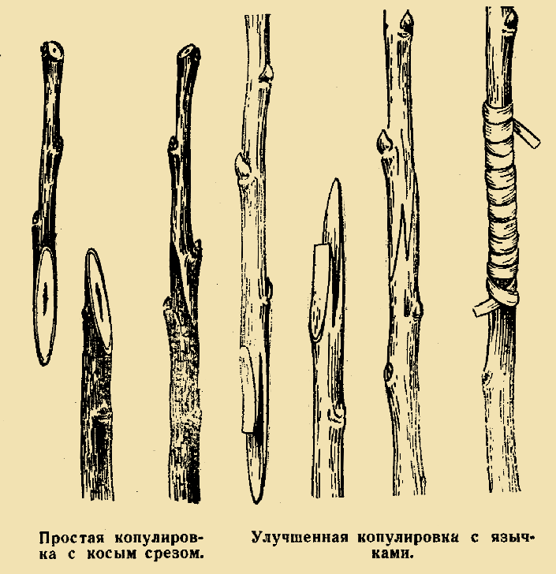:
- За допомогою садових ножиць підщепу обрізують на висоту 60 см. Вище прищеплювати бузок не слід - в такому випадку підщепу часто утворює пагони нижче місця щеплення.
- Наступний крок - заготівля косих зрізів однакової величини, причому як на підщепі, так і на підщепі. Ножем для окулірування держак зрізують навскіс на 3-5 мм нижче нирок. Довжина зрізу повинна перевищувати діаметр держака хоча б в 2-3 рази.
- Потім місця зрізів щільно притискають один до одного. Важливо поєднати підщепу і щепу в один рух, терти зрізи одна об одну не можна - так щеплення не приживеться через дрібних пошкоджень внутрішніх тканин чагарнику.
- Верхівку живця зрізають, але залишають на ньому хоча б одну пару нирок.
- Після цього місце щеплення акуратно обмотують поліетиленом. Протилежний кінець прищепи обробляють садовим варом, щоб він не висихав.
Щеплення за кору проводять трохи інакше: 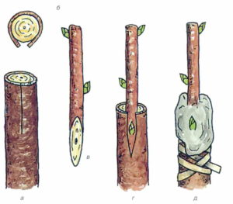
- Підщепу зрізують і роблять на ньому надріз кори навскіс. Довжина зрізу повинна становити приблизно 3 см.
- Потім самим кінцем ножа піддягають край кори і злегка загинають так, щоб можна було вставити держак.
- Після цього вже держак надрізають по діагоналі і вставляють в розріз практично до упору.
- Завершують процедуру підв'язкою місця щеплення. Для цього стрічкою обмотують вузол, зрізають кінець держака і змащують зріз садовим варом.
Важливо! Щеплення бузку за кору проводять лише тоді, коли починається сокорух. В іншому випадку кора насилу відокремлюється від деревини.
Додатково про те, як зробити щеплення бузку навесні або влітку, можна дізнатися з відео нижче:
Окремо варто згадати про щеплення бузку в розщепів, яку проводять за такою схемою: 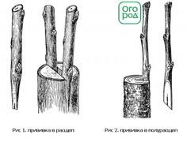
- З підщепи видаляють всі бруньки і роблять зверху зріз.
- Потім посередині підщепи роблять розщепів глибиною 3-4 см. Розщепити повинен розташовуватися вертикально.
- Прищепа бузку надрізають з двох сторін так, щоб вийшов клин з гранями по 3 см.
- Потім щепу вставляють в розщепів, після чого місце з'єднання обмотують поліетиленом.
- Завершують процедуру обробкою всіх пошкоджень садовим варом.
Важливо! Щеплення бузку в розщепів виробляють на початку березня до того, як почнуться садові роботи.

Догляд за бузком після щеплення
Для того щоб щеплення прижилася, необхідно ретельно стежити за розвитком її нирок. Зростається щепу з підщепою приблизно за 2 тижні, після чого щеплений черешок починає йти в ріст. На жаль, це не більше ніж ідеалізована ситуація. На практиці, молоді пагони на підщепі можуть з'явитися лише на початку-середині літа.
Важливо! Головне, щоб щепу не висох з плином часу.
1.Простежити це можна за станом нирок - вони повинні зберегти свій первісний зелений колір. Це перший показник успішної щеплення.
2.В кінці вересня з місця щеплення можна знімати підв'язку, однак, якщо на місцевості спостерігаються сильні пориви вітру, з цим слід трохи почекати. В крайньому випадку підв'язку залишають до весни, але при цьому важливо стежити, щоб вона не вростала в кору.
3.Крім цього, необхідно час від часу видаляти всю молоду поросль, яка утворюється на гілки трохи нижче місця щеплення.
4.В іншому догляд за прищепленої бузком базовий - кущ необхідно час від часу поливати, підгодовувати, утеплювати на зиму і регулярно рихлити область пристовбурного кола.

- Переглянути відеоролики за посиланням:
https://youtu.be/GLlzZU1KMT8
http://ok.ru/video/85899741720
http://www.youtube.com/watch?v=kxE1_HbYv-4
3.Закріплення нового матеріалу з12.30 до13.30.
1.Що називають щепленням?
2.Які переваги щеплення перед іншими способами розмноження рослин?
3. Що називають прищепом?
4. Що називають підщепою?
5. Назвіть способи щеплення рослин.
6. Від чого залежать терміни щеплення рослин?
7.Опишіть технологію проведення щепленн за кору.
8. Опишіть технологію проведення щеплення простою копулировкою.
9. Опишіть технологію проведення щеплення в розщеп.
10.Які правила безпеки праці треба виконувати при виконанні данних видів робіт?

Відповіді надсилати 27.04.20р. з 12.00-13.30 вайбер: 068-07-62-168 ел.пошта: zelene3004@gmail.com

Домашнє завдання: передевіться відео за
посиланням: http://www.youtube.com/watch?v=-dRO12tKLwE

Майстер виробничого навчання О.Л.Засядько

